L’ Opale come minerale curativo

Mentalmente e spirituale: esuberanza, buon senso, voglia di vivere, umorismo, piacere ecc.

Mentale: fa estroverso, dà gioia, aumenta la sensazione di felicità, aiuta con il dolore e la depressione, promuove un sentimento d’ amore per il corpo e l’ esistenza terrena.

L’ animo e mentale: Fantasia e immaginazione, fa intelligente e creativo, migliora la comunicazione, aiuta a capire gli altri più facilmente.

Fisicamente: migliora l’ autoregolamentazione dell’ intero organismo, promuove il sistema immunitario, abbassa la pressione sanguigna, antipiretico, stimola il bilancio idrico, le linfe e la rena.

(Michael Gienger Healing Crystals The A-Z Guide to 430 Gemstones)

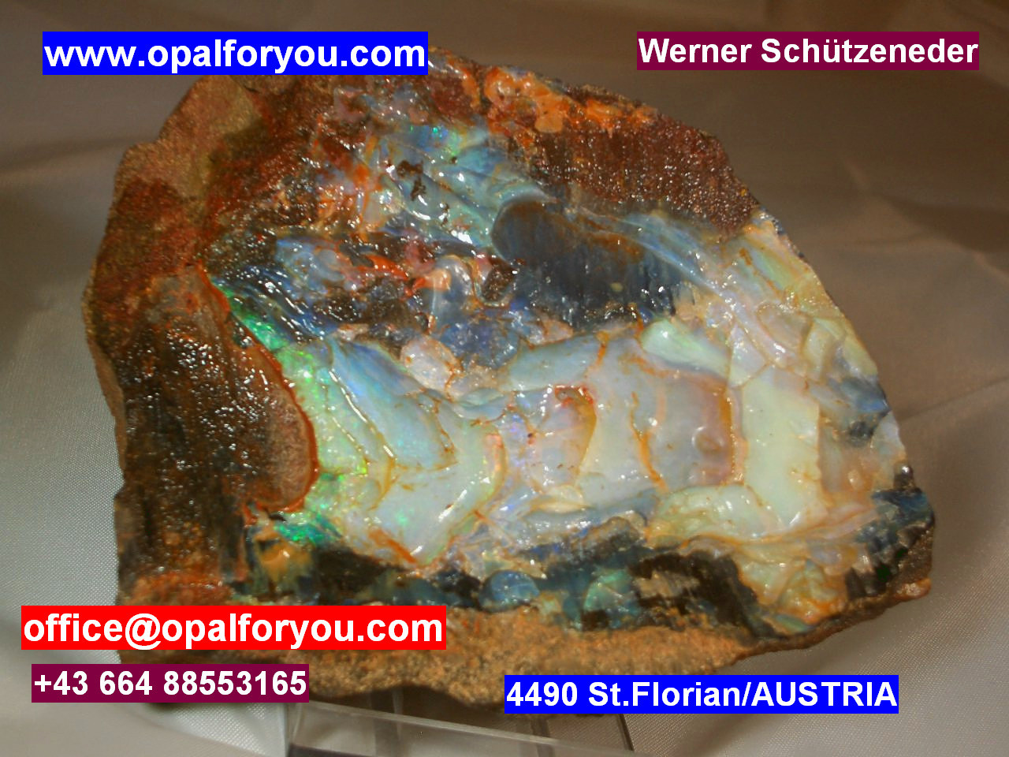

Buon divertimento con i tuoi Opali ti augura Werner

